 | Министерство науки и высшего образования Российской Федерации  Федеральное государственное автономное образовательное учреждение высшего образования  «Московский государственный технический университет  имени Н.Э. Баумана  (национальный исследовательский университет)»  (МГТУ им. Н.Э. Баумана)

ФАКУЛЬТЕТ ИНФОРМАТИКА И СИСТЕМЫ УПРАВЛЕНИЯ

КАФЕДРА СИСТЕМЫ ОБРАБОТКИ ИНФОРМАЦИИ И УПРАВЛЕНИЯ

РАСЧЕТНО-ПОЯСНИТЕЛЬНАЯ ЗАПИСКА

К НИР ПО ОБРАБОТКЕ И АНАЛИЗУ ДАННЫХ

НА ТЕМУ:

Разработка приложения с сегментацией водных поверхностей на спутниковых снимках

Студент группы ИУ5-34М ________________ Т.И. Емельянова
(код группы) (подпись, дата) (инициалы и фамилия)

Научный руководитель ________________ Ю.Е. Гапанюк
(подпись, дата) (инициалы и фамилия)
Оценка _____________________

Москва, 2025 г.
Министерство науки и высшего образования Российской Федерации
Федеральное государственное автономное образовательное учреждение
высшего образования
«Московский государственный технический университет имени Н.Э. Баумана
(национальный исследовательский университет)»
(МГТУ им. Н.Э. Баумана)

УТВЕРЖДАЮ
Заведующий кафедрой ___ИУ5____
(Индекс)
______________ ___В.И. Терехов__
(И.О.Фамилия)
«____» __________________ 2025 г.

ЗАДАНИЕ
на выполнение научно-исследовательской работы

по теме Разработка приложения с сегментацией водных поверхностей на спутниковых снимках________________________________________________________________________________
Студент группы _ИУ5-34М_

______________________________Емельянова Татьяна Игоревна_______________________________
(Фамилия, имя, отчество)

Направленность НИР (учебная, исследовательская, практическая, производственная, др.)
____________________практическая_______________________________________________________Источник тематики (кафедра, предприятие, НИР) _____КАФЕДРА_____________________________

График выполнения НИР: 25% к _8_ нед., 50% к _10_ нед., 75% к _13_ нед., 100% к _16_ нед.

Техническое задание Разработать приложение, которое позволяет пользователю загружать изображение и на основе него получать результат в виде сегментации водной поверхности на нем________________________________________________________________________________________________________________________________________
Оформление научно-исследовательской работы:

Расчетно-пояснительная записка на __26__ листах формата А4.
Перечень графического (иллюстративного) материала (чертежи, плакаты, слайды и т.п.)
_______________________________________________________________________________________
_______________________________________________________________________________________
_______________________________________________________________________________________
_______________________________________________________________________________________

Дата выдачи задания «_3_» ___сентября___ 2025 г.

Научный руководитель _________________ ______Ю.Е. Гапанюк ___
(Подпись, дата) (И.О.Фамилия)

Студент группы ИУ5-34М _________________ ___Т.И. Емельянова_____
(Подпись, дата) (И.О.Фамилия)

Примечание: Задание оформляется в двух экземплярах: один выдается студенту, второй хранится на кафедре.

СОДЕРЖАНИЕ
1. Описание предметной области 4
2.Описание параметров 5
3.Параметр время отклика (t) 5
3.1 Теоретическая часть вычислений времени отклика 5
3.1.1 Вывод формулы времени обработки изображения ($t_{image}$) 6
3.1.2 Вывод формулы времени вычисления полигона ($t_{poly}$) 12
3.1.3 Вывод формулы времени отклика t 15
3.2 Проведение эксперимента для времени отклика t 17
4.Параметр точности полигонов p 20
4.1 Теоретическая часть для точности полигонов p 20
4.2 Проведение эксперимента для параметра p 24
Заключение 28
СПИСОК ИСТОЧНИКОВ 30

Описание предметной области
Анализируемая система представляет из себя приложение, которое в качестве входного параметра принимает изображение, выполняет сегментацию водной поверхности на нем, и возвращает это же изображение, на котором искомая водная поверхность выделена многоугольником. Ниже представлена схема этой системы (Рисунок 1):

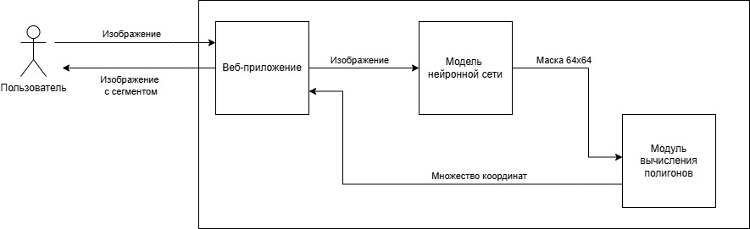
Рисунок 1. Схема системы

Пользователь загружает изображение в веб-приложение, которое в свою очередь передает полученный файл в модель нейронной сети. На основе изображения модель создает маску (матрицу) размерностью 64 на 64, которая помечает расположение водной поверхности (координаты водной поверхности обозначены как 1, иначе – 0). Далее модуль вычисления полигонов принимает эту матрицу и на ее основании выдает результат в виде массива точек – координат полигона, который охватывает полученную водную поверхность. Веб-приложение принимает массив и выводит его пользователю в виде многоугольника на изображении.
Цель данной работы найти такие параметры, которыми можно было бы охарактеризовать эту систему с точки зрения ее взаимодействия с пользователем. Значения данных параметров должны быть выведены так, чтобы улучшить пользовательский опыт работы с данным приложением.

Описание параметров
В данной системе возможно выделить следующие параметры: время отклика (обозначим как t) и точность получаемого пользователем сегмента на изображении (обозначим как p). Важно подчеркнуть, что время отклика состоит из времен работы с изображением, и времени вычисления многоугольника. Будет удобнее рассматривать их как отдельные параметры $t_{image}$ и $t_{poly}$ соответственно, потому что $t_{poly}$ привязан исключительно к работе с матрицей. После этого время отклика будет рассмотрено в целом. Изобразим параметры на схеме (Рисунок 2):

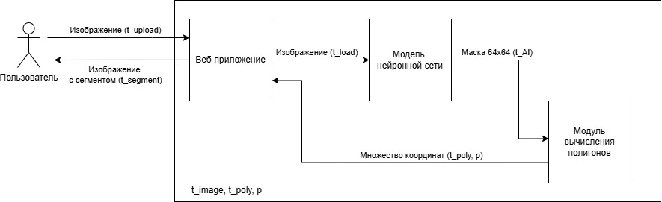
Рисунок 2. Схема системы с параметрами

Перейдем к описанию каждого параметра по отдельности. Для каждого параметра проведем теоретические вычисления, а затем проведем эксперименты.

Параметр время отклика (t)

3.1 Теоретическая часть вычислений времени отклика
При работе системы пользователь отправляет изображение и получает в качестве ответа изображенный многоугольник. Уровень пользовательской эксплуатации будет улучшен, если система будет тратить меньше времени на возвращение пользователю результата. На основании этого был введен параметр время отклика $t$. Его можно выразить как (1):

$$\begin{aligned}t=t_{image}+t_{poly}, \#\left(1\right)\end{aligned}$$

где
$t_{image}$ – время обработки изображения (загрузка изображения в приложение, его отправка в модель нейронной сети, добавление к нему результата и отправка),
$t_{poly}$ – время вычисления многоугольника.
Рассмотрим $t_{image}$ и $t_{poly}$, чтобы вывести итоговое значение для t.

3.1.1 Вывод формулы времени обработки изображения ($t_{image}$)
В ходе работы системы веб-приложение обрабатывает изображение на разных шагах (при загрузке изображения, при его отправке). Уровень пользовательской эксплуатации будет улучшен, если система будет тратить меньше времени на обработку изображения. На основании этого рассмотрим $t_{image}$ (как слагаемого для формулы времени отклика t [формула 1]).
Данный параметр введен, так как система работает с изображением. Чем меньше система тратит время на это, тем раньше пользователь получит результат, что положительно скажется на его опыте при взаимодействии с этим приложением. Значит, необходимо уменьшить данный параметр.
Определим формулу для этого параметра. Выделим все переменные, связанные с временем обработки изображения, в $t_{image}$, а именно (2):

$$\begin{aligned}t_{image}=t_{upload}+t_{load}+t_{AI}+t_{segment}, \#\left(2\right)\end{aligned}$$

где
$t_{upload}$ – время загрузки изображения в веб-приложение (время после нажатия пользователем кнопки загрузить до полной загрузки файла в систему),
$t_{load}$ – время загрузки изображения в модель нейронной сети,
$t_{AI}$ – время отклика нейронной сети,
$t_{segment}$ – время, которое веб-приложение тратит на то, чтобы изобразить на картинке полученный многоугольник.
Определим формулы для каждого из этих слагаемых. Для этого важно уточнить, что работа системы при обработке изображения основана на параллелизме (делении файла на несколько частей и одновременной обработке этих частей). На основании этого введем параметр, определяющий базовое количество итераций, которое выполняет веб-приложение при обработке изображения (как для отправки, так и для получения). Обозначим этот параметр как $file_{b}$ (3):

$$\begin{aligned}file_{b}=\frac{Data}{chuncks}, \#\left(3\right)\end{aligned}$$

где
$file_{b}$ – количество итераций, которое выполняет веб-приложение при отправке или получении изображения,
Data – размер файла в Кб (измерение в Кб было выбрано согласно документации [1] и размеру файлов из выборки),
$chuncks$ – количество делений файла.
Как видно, $file_{b}$ представляет собой число итераций, но при этом необходимо вывести формулу для параметра, обозначающего время обработки файла. Чтобы это сделать, нужно количество итераций умножить на время, за которое выполняется каждая итерация. Поэтому обратимся к документации библиотеки Webpack [1] (используемой системой), чтобы определить временные константы, которые бы позволили получить из количества итераций время. Также были проведены измерения времени работы модели нейронной сети во время обработки файла и вычисления прогноза (в данной работе единица файла взята как 1 Кб, так как Data из формулы 3 измеряется в Кб). Приведем эти константы ниже (Таблица 1):

Таблица 1. Временные константы при обработке файла
Название константы | Краткое обозначение (введено для удобства использования) | Значение, мс | Источник значения
Время принятия 1 Кб файла системой | $$const_{upload}$$ | 0,03 | Документация Webpack [1]
Время отправки 1 Кб файла системой | $$const_{load}$$ | 0,02 | Документация Webpack [1]
Время выдачи прогноза моделью нейронной сети | $$const_{predict}$$ | 4000 | Предварительные измерения времени работы модели нейронной сети
Время обработки 1 Кб файла моделью нейронной сети | $$const_{model}$$ | 0,02 | Предварительные измерения времени работы модели нейронной сети
Время обработки 1 Кб исходного изображения, для отображения на нем многоугольника | $$const_{segment}$$ | 0,04 | Документация Webpack [1]. Данное значение зависит от  $const_{load}$ и равно  $$const_{load}×2.$$

Теперь на основании этих констант (Таблица 1) и выведенного значения $file_{b}$ (формула 3), опишем остальные временные слагаемые для $t_{image}$ (4):

$$\begin{aligned}t_{AI}=const_{model}×file_{b}+const_{predict}, \#\left(4\right)\end{aligned}$$
$$t_{upload}=const_{upload}×file_{b},$$
$$t_{load}=const_{load}×file_{b},$$
$$t_{segment}=const_{segment}×file_{b}×\left|K\right|,$$

где
$t_{AI}$ – время отклика нейронной сети,
$t_{upload}$ – время загрузки изображения в веб-приложение (время после нажатия пользователем кнопки загрузить до полной загрузки файла в систему),
$t_{load}$ – время загрузки изображения в модель нейронной сети,
$t_{segment}$ – время, которое веб-приложение тратит на то, чтобы изобразить на картинке полученный многоугольник,
$file_{b}$ – количество итераций, которое выполняет веб-приложение при отправке или получении изображения,
$const_{model}$ – время работы модели для 1 Кб изображения, которое равно 0,02 миллисекунды (Таблица 1),
$const_{predict}$ – время работы модели при выдаче предсказания, которое равно 4 секунды (Таблица 1),
$const_{upload}$ – время загрузки 1 Кб файла в веб-приложение, которое равно 0,03 миллисекунды (Таблица 1),
$const_{load}$ – время отправки 1 Кб изображения веб-приложением в модель, которое равно 0,02 миллисекунды (Таблица 1),
$const_{segment}$ – время обработки 1 Кб исходного изображения, для отображения на нем многоугольника, равно 0,04 миллисекунды (Таблица 1),
$\left|K\right|$ – число точек, которое вернул модуль вычисления полигонов.
Подставим значения из Таблицы 1 в $t_{image}$ (формула 2) и при сокращении получим следующее (5):

$$\begin{aligned}t_{image}=\frac{Data}{chuncks}\left(0,07+0,04×\left|K\right|\right)+4×{10}^{3} \left[мс\right], \#\left(5\right)\end{aligned}$$

где
Data – размер файла в Кб,
$chuncks$ – количество делений файла,
$\left|K\right|$ – число точек, которое вернул модуль вычисления полигонов.
Здесь время обозначено в миллисекундах. Можно сделать вывод, что в данной формуле необходимо определить значение параметра chuncks, так как остальные значения либо постоянны, либо их значения определяются прогнозом модели нейронной сети (а именно |K| - число точек, которое вернул модуль вычисления полигонов). Соответственно, для уменьшения времени $t_{image}$ необходимо увеличить значение chuncks. В худшем случае система не использует возможность параллельной обработки, и значение chuncks = 1.
Перейдем к определению точного значения переменной chuncks. В виду ограничений библиотеки веб-приложения данное значение будет равно 30. Тогда значение $file_{b}$ (формула 3) будет уменьшено в 30 раз по сравнению с первоначальным вариантом (когда файл не делился и $chunks$ был равен 1). Добавим следующий код, которые осуществляет параллельную обработку файла для веб-приложения (Рисунок 3):

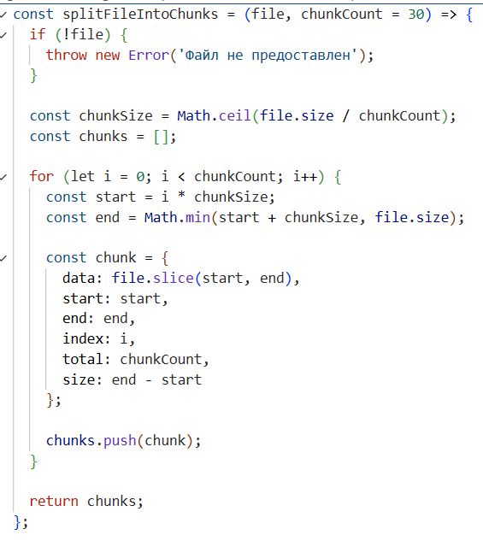
Рисунок 3. Добавление параллельной обработки изображения с делением на части

Итак, было установлено, что $chuncks$ = 30. В анализируемой системе установлены следующие ограничения для изображений: размер файла не может быть больше 2 Мб (2048 Кб) и не может быть меньше 500 Кб (изображение должно иметь размер 512 на 512 пикселей, и данные значения были рассчитаны согласно этим ширине и высоте, а также другим параметрам). Число точек многоугольника |K| — это результат, который возвращает модель нейронной сети.
Исходя из этих вычислений, можно сделать следующий вывод о пределах времени обработки изображения (6):

$$\begin{aligned}{\frac{500}{30}\left(0,07+0,04×\left|K\right|\right)+4×{10}^{3}≤t}_{image}≤\frac{2048}{30}\left(0,07+0,04×\left|K\right|\right)+4×{10}^{3}, \#\left(6\right)\end{aligned}$$

где
$\left|K\right|$ – число точек, которое вернул модуль вычисления полигонов.
Учитывая, что целью стоит уменьшить время, то возьмем во внимание следующее неравенство (7):

$$\begin{aligned}t_{image}≤\frac{2048}{30}\left(0,07+0,04×\left|K\right|\right)+4×{10}^{3} \left[мс\right], \#\left(7\right)\end{aligned}$$

где $\left|K\right|$ – число точек, которое вернул модуль вычисления полигонов (зависит от исходных данных и результата матрицы нейронной сети).
Итак, формула времени обработки изображения $t_{image}$ равна (8):

$$\begin{aligned}t_{image}=\frac{Data}{30}\left(0,07+0,04×\left|K\right|\right)+4×{10}^{3} \left[мс\right],\#\left(8\right)\end{aligned}$$

где
Data – размер файла в Кб,
$\left|K\right|$ – число точек, которое вернул модуль вычисления полигонов.

3.1.2 Вывод формулы времени вычисления полигона ($t_{poly}$)
В системе после получения прогноза нейронной сети происходит преобразование ее ответа к многоугольнику. На это требуется время, поэтому чтобы пользователь быстрее получал результат, его необходимо уменьшить. Чем меньше пользователь ожидает ответа, тем лучше будет его уровень эксплуатации системы.
Опишем время преобразования результата нейронной сети к полигону как $t_{poly}$ (9):

$$\begin{aligned}t_{poly}=\left|P\right|×\left(time_{search}+time_{delete}\right), \#\left(9\right)\end{aligned}$$

где
|P| – количество координат в исходном множестве, которое было получено в результате работы модели нейронной сети (нейронная сеть возвращает массив координат P; будем далее его обозначать как n),
$time_{search}$ – время поиска координат в структуре данных (во встроенном алгоритме первоначально равно n),
$time_{delete}$ – время удаления координат в структуре данных (во встроенном алгоритме первоначально равно n).
На основании формулы $t_{poly}$ выше (формула 9), необходимо получить минимальные значения для $time_{search}$ и $time_{delete}$. Перейдем к минимизации $time_{search}$ и $time_{delete}$. Данные значения определяются тем, какая структура данных используется в модуле вычисления полигона.
В разных структурах данных времена поиска и удаления из множества могут сильно различаться по эффективности. В лучшем случае они могут выполняться за O (1).
Существуют такие структуры, как хэш-таблицы, которые могли бы реализовать лучший случай, однако они либо нестабильны (хэш-таблица может давать аномально высокие результаты, что может резко ухудшить опыт пользователя при взаимодействии с данной системой), либо не могут быть встроены в основной алгоритм (сет-структуры, так как они не предназначены для хранения данных изображения). Поэтому, исключая подобные структуры (хэш-таблицы и сет-структуры), остаются только те, которые в лучшем случае способны реализовать эти операции за log(n) или выше. Как правило такими являются древовидные графы. Рассмотрим те, которые возможно встроить в приложение, а именно бинарное дерево и АВЛ-дерево (Таблица 4):

Таблица 2. Время работы операций для древовидных структур
Название структуры | Сложность поиска | Сложность удаления
Бинарное дерево | O(n) | O(n)
АВЛ-дерево | O(log(n)) | O(log(n))

Согласно данной таблице выгодно выбрать АВЛ-дерево, так как оно выполняет меньшее число итераций для обеих операций поиска и удаления. Сложность операции данного алгоритма равна O(log(n)).
Теперь реализуем АВЛ-дерево при помощи C++. Структура узла для набора точек будет следующей (Рисунок 4):

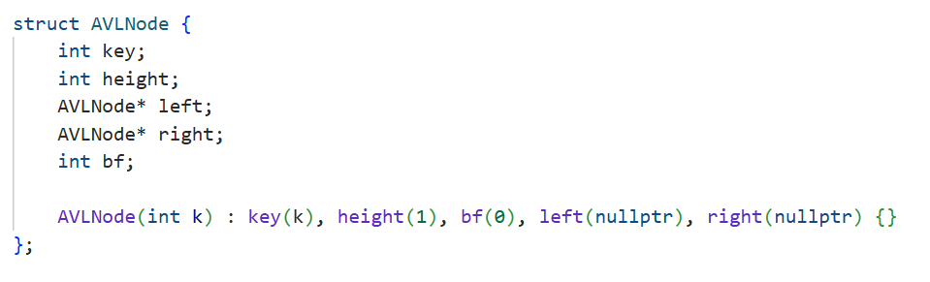
Рисунок 4. Реализация узла в АВЛ-дереве

Ниже приведены функции для реализации поиска и удаления (Рисунок 5):

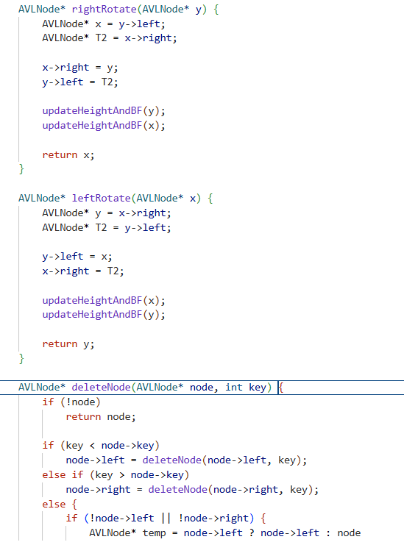
Рисунок 5. Реализация поиска и удаления в АВЛ-дереве

Итак, было выбрано АВЛ-дерево, и согласно Таблице 4 и формуле 10 получим $time_{search}$ = $time_{delete}$ = $\log_{2}\left(\left|P\right|\right)×{10}^{-15} [мс]$ (где |P| – количество координат в исходном множестве, которое было получено в результате работы модели нейронной сети; ${10}^{-15}$ – время выполнения одной итерации в миллисекундах). Тогда конечная формула $t_{poly}$ будет определена как (10):

$$\begin{aligned}t_{poly}=2×{10}^{-15}×\left|P\right|×\log_{2}\left(\left|P\right|\right),\#\left(10\right)\end{aligned}$$

где
|P| – количество координат в исходном множестве, которое было получено в результате работы модели нейронной сети.
Обратим внимание, что значение |P| не может быть больше 4096, так как изначально P извлекается из ответа модели нейронной сети, который представлен в виде матрицы 64 на 64 ($64×64=4096$). Тогда верным будет обозначить, что (11):

$$\begin{aligned}t_{poly}≤98304×{10}^{-15} \left[мс\right], \#\left(11\right)\end{aligned}$$

3.1.3 Вывод формулы времени отклика t
Итак, на основании полученных формул $t_{image}$ и $t_{poly}$ выведем параметр $t$, используя формулу 1. Подставим в нее $t_{image}$ (формула 8) и $t_{poly}$ (формула 10):

$$\begin{aligned}t=t_{image}+t_{poly},\#\left(12\right)\end{aligned}$$
$$t=\frac{Data}{30}\left(0,07+0,04×\left|K\right|\right)+2×{10}^{-15}×\left|P\right|×\log_{2}\left(\left|P\right|\right)+4×{10}^{3} [мс],$$

где
Data – размер файла в Кб,
|K| - число точек многоугольника,
|P| - число координат водной поверхности в матрице, возвращаемой моделью нейронной сети.
Проведем анализ данной формулы. Учитывая, что для $t_{image}$ и $t_{poly}$ были сделаны выводы об их предельных значениях (формулы 7 и 11), получим неравенство для t (13):

$$\begin{aligned}t≤\frac{2048}{30}\left(0,07+0,04×\left|K\right|\right)+98304×{10}^{-15}+4×{10}^{3} \left[мс\right],\#\left(13\right)\end{aligned}$$

Согласно исследованию «The information visualizer, an information workspace» [3], лимит удержания пользователем внимания при ожидании ответа составляет 10 секунд, при этом минимальное время должно быть не меньше 0,1 секунды (так как необходимо дать пользователю сохранить чувство контроля над системой). Учитывая, что в анализируемом приложении модель нейронной сети отвечает за 4 секунды (что было измерено), то необходимо выставить предел для времени отклика, равный 10 секундам (14):

$$\begin{aligned}4×{10}^{3}<t≤{10}^{4} \left[мс\right], \#\left(14\right)\end{aligned}$$

Таким образом, необходимо вывести значение переменной $\left|K\right|$ (число точек многоугольника, участвующее в формуле времени отклика) таким образом, чтобы выполнялось неравенство выше. Получим следующее неравенство (15):

$$\begin{aligned}\frac{2048}{30}\left(0,07+0,04×\left|K\right|\right)+98304×{10}^{-15}+4×{10}^{3}≤{10}^{4},\#\left(15\right)\end{aligned}$$
$$\frac{2048}{30}\left(0,07+0,04×\left|K\right|\right)≤{10}^{4}-4×{10}^{3}-98304×{10}^{-15},$$
$$\frac{2048}{30}\left(0,07+0,04×\left|K\right|\right)≤6000-98304×{10}^{-15},$$
$$0,04×\left|K\right|≤\frac{30}{2048}\left(6000-98304×{10}^{-15}\right)-0,07,$$
$$\left|K\right|≤\frac{3000}{8192}\left(6000-98304×{10}^{-15}\right)-0,07,$$
$$\left|K\right|≤2195$$

Согласно этой формуле, максимальное значение, которое может принимать $\left|K\right|$, равно 2195, в противном случае время отклика при максимальном размере изображения (2 Мб) может принимать время, больше допустимых 10 секунд (данное время было указано в источнике [3]). При этом пользователь в качестве ответа должен получить многоугольник. Многоугольник должен соответствовать поверхности на изображении (то есть не являться прямой линией). Поэтому минимальное значение для |K| равно 3.
Таким образом, при анализе формулы времени отклика было получено следующее заключение: для того, чтобы система возвращала пользователю ответ за допустимое время, не превышающее 10 с (данное значение было взято согласно исследованию [3]), необходимо ввести ограничение в алгоритм вычисления полигонов, а именно выставить максимальное значение точек многоугольника равным 2195.

3.2 Проведение эксперимента для времени отклика t
Цель эксперимента: проверить зависимость между формулой времени отклика t и реальным временем работы системы.

Пояснения к эксперименту
Для времени отклика t была выведена следующая формула (16):

$$\begin{aligned}t=\frac{Data}{30}\left(0,07+0,04×\left|K\right|\right)+4×{10}^{3}+2×{10}^{-15}×\left|P\right|×\log_{2}\left(\left|P\right|\right), \#(16)\#\end{aligned}$$

где
Data – размер файла в Кб,
|K| - число точек многоугольника,
|P| - число координат водной поверхности в матрице, возвращаемой моделью нейронной сети.

Метод проведения эксперимента
Будет проведено 30 измерений для 30 изображений разных размеров (данное количество соответствует количеству выборки для тестирования). На основании размера файла Data, количества точек полигона |K| и количества точек всего сегмента |P| по формуле 16 будет рассчитано время отклика t и измерено реальное время. Далее в каждом измерении будет определена разница между значением, вычисленным по формуле и реальным временем.

Проведение эксперимента
Проверим, что формула 16 соответствует реальному времени обработки изображений. Для этого проведем серию экспериментов (Таблица 3). В Таблице 3 есть следующие столбцы: размер файла Dataт (в Кб), число точек полигона |K|, число точек сегмента |P|, рассчитанное по формуле 20 время отклика t (в миллисекундах), реальное время (в миллисекундах).

Таблица 3. Измерения времени отклика
№ измерения | Размер файла Data (формула 16), Кб | Число точек полигона |K| (формула 16) | Число точек сегмента |P| (формула 16) | Время отклика t по формуле 16, мс | Реальное время, мс | Разница между реальным временем и вычисленным параметром t, мс
1 | 925 | 595 | 2381 | 4735 | 4382 | 353
2 | 1385 | 1507 | 2486 | 6786 | 8147 | 1361
3 | 655 | 495 | 3001 | 4433 | 4821 | 388
4 | 1366 | 54 | 2140 | 4101 | 5581 | 1480
5 | 2048 | 1350 | 1755 | 7691 | 7848 | 157
6 | 828 | 1112 | 1445 | 5229 | 4949 | 280
7 | 574 | 1897 | 2466 | 5453 | 6388 | 935
8 | 641 | 101 | 1365 | 4087 | 5045 | 958
9 | 1285 | 1445 | 3700 | 6478 | 7162 | 684
10 | 991 | 1819 | 2364 | 6405 | 6193 | 212
11 | 1193 | 355 | 1795 | 4567 | 5108 | 541
12 | 713 | 95 | 3764 | 4091 | 3421 | 670
13 | 1096 | 1429 | 1857 | 6090 | 5428 | 662
14 | 1958 | 1563 | 2031 | 8085 | 6734 | 1351
15 | 1520 | 1456 | 2385 | 6954 | 6703 | 251
16 | 1769 | 1965 | 3965 | 8638 | 8732 | 94
17 | 2048 | 1035 | 1690 | 6831 | 7744 | 913
18 | 1083 | 1242 | 3465 | 5795 | 4390 | 1405
19 | 1488 | 312 | 3442 | 4622 | 3867 | 755
20 | 621 | 728 | 946 | 4604 | 3106 | 1498
21 | 500 | 1590 | 4033 | 5061 | 4088 | 973
22 | 1633 | 617 | 2408 | 5347 | 3896 | 1451
23 | 996 | 1194 | 3428 | 5587 | 6373 | 786
24 | 1844 | 469 | 1845 | 5157 | 4910 | 247
25 | 1717 | 1437 | 1868 | 7293 | 8323 | 1030
26 | 1893 | 106 | 181 | 4271 | 3161 | 1110
27 | 1169 | 1100 | 1430 | 5717 | 6831 | 1114
28 | 972 | 1423 | 1849 | 5846 | 5502 | 344
29 | 2048 | 2195 | 4096 | 9998 | 10286 | 288
30 | 1606 | 197 | 3137 | 4425 | 3615 | 810

Вывод
Согласно этим данным, средняя разница между реальным временем и вычисленным временем отклика составляет 770 мс, что является отклонением в 15% от реального времени. Также в измерении № 29 можно заметить достижение значения, близкого к максимально допустимому времени отклика, равного 10 с (источник [3]). Значение, вычисленное по формуле, не превышает этого порога, однако реальное время больше допустимого на 286 мс. Согласно источнику [3], время, за которое пользователь замечает изменения на экране, равно 1 секунде, а значит отклонение 286 мс не является критичным. Можно сделать вывод, что данная формула может отражать реальное время отклика с ошибкой в 15%.

Параметр точности полигонов p

4.1 Теоретическая часть для точности полигонов p
В системе есть модуль вычисления полигонов, который получает результат работы нейронной сети (набор координат, представленный в виде матрицы 64 на 64) и параметр $α$, влияющий на выпуклость многоугольника в результате работы этого модуля. Чем точнее будет выходной ответ этого модуля (а именно многоугольник будет соответствовать форме водной поверхности, которая есть на изображении), тем больше пользователь будет удовлетворен конечным результатом, а это положительно скажется на его опыте работы с системой.
Таким образом, введем параметр точность отображаемых многоугольников и обозначим его как p. Теперь определим его формулу, для этого сделаем его объяснение: данный параметр должен оценивать точность по следующему принципу - многоугольник должен охватить большую часть пикселей изображения, при этом его площадь должна быть минимизированной (то есть как можно плотнее «обтекать» исходное множество пикселей изображения, представляющих собой водную поверхность). То есть, чем больше попадет пикселей в конечный многоугольник и чем плотнее будет этот многоугольник обтекать исходную фигуру, тем лучше.
Тогда для этого параметра введем минимальный процент пикселей изображения, которые попали в результирующие многоугольники (обозначим как percent), и максимальную площадь многоугольников (обозначим как $\max_{norm}$). Важно подчеркнуть, что каждый многоугольник может иметь совершенно разные размеры, поэтому необходимо сделать так, чтобы площадь всех этих многоугольников была измерена в едином формате.
Для этого каждая площадь будет вычислена следующим образом: исходная площадь будет поделена на площадь прямоугольника, точки которого являются максимальными и минимальными из множества точек данного многоугольника. Благодаря этому все площади многоугольников будут иметь значения от 0 до 1. Итак, согласно описанному выше принципу оценки точности, процент пикселей должен быть как можно больше, а площадь – как можно меньше.
Определим формулу для параметра точности p (17):

$$\begin{aligned}p=\frac{1}{percent}+\max_{norm},\#\left(17\right)\end{aligned}$$

где
percent –минимальный процент пикселей изображения, которые попали в результирующие многоугольники (зависит от входного параметра $α$),
$\max_{norm}$ - максимальная площадь многоугольников (зависит от входного параметра $α$).
Учитывая, что процент должен быть как можно больше, а $\max_{norm}$ как можно меньше, то необходимо найти минимум для значения p.
Как упоминалось выше, модуль вычисления полигонов принимает параметр $α$ как входной, и от этого параметра зависят все слагаемые в формуле (так как формулы выйдут слишком большими и затронут описание реализации модуля, то опустим их). Параметр $α$ влияет на выпуклость полигона, а также его большие значения влияют на время работы программы. Согласно документации для данного модуля [2], самое большое значение $α$ равно 14, далее алгоритм будет работать значительно медленнее (а это в свою очередь может влиять на время отклика, поэтому данные значения необходимо исключить). При этом $α$ может быть только больше или равно 0.
Соответственно, подберем такой параметр $α$ при помощи экспериментов, чтобы точность p была минимальной. Возьмем для $α$ значения от 0 до 14. Построим график зависимости от $α$ значений $percent$ и $average_{norm}$ (Рисунок 6):

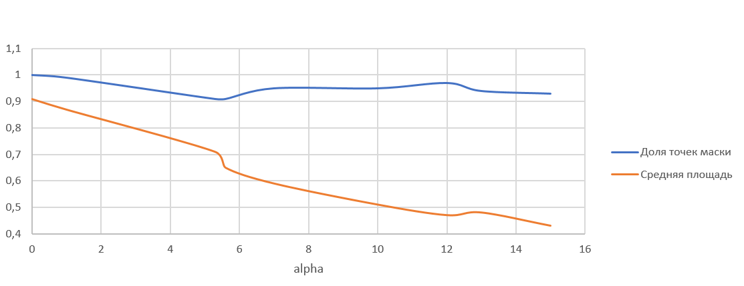
Рисунок 6. Зависимость $percent$ и $\max_{norm}$ от $α$

И построим график для конечного параметра p (Рисунок 7):

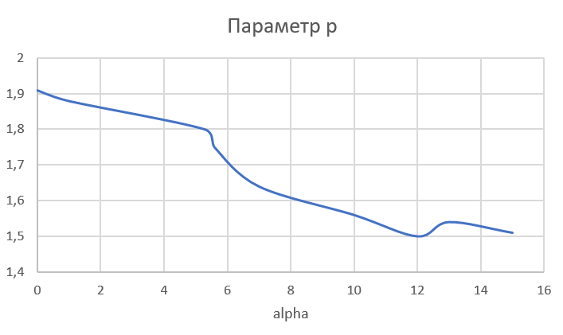
Рисунок 7. Зависимости параметра точности p от $α$

Как видно из графика, параметр p принимает минимальное значение при $α$ = 12. Приведем из графика параметра p несколько значений для демонстрации (Таблица 4):

Таблица 4. Зависимость параметра точности p от параметра выпуклости многоугольников $α$
№ точки | $α$ (параметр выпуклости многоугольников) | $percent$ (формула 8) | $\max_{norm}$ (формула 8) | Параметр p (формула 8)
1 | 0 | 1 | 0,91 | 1,91
2 | 1 | 0,99 | 0,87 | 1,88
3 | 5,3 | 0,91 | 0,71 | 1,80
4 | 5,6 | 0,91 | 0,65 | 1,75
5 | 7 | 0,95 | 0,59 | 1,64
6 | 10 | 0,95 | 0,51 | 1,56
7 | 12 | 0,97 | 0,47 | 1,50
8 | 13 | 0,94 | 0,48 | 1,54
9 | 14 | 0,94 | 0,46 | 1,52

Как видно по этим данным (Таблица 4), лучшим значением для
$α$ является значение 12 (так как параметр p необходимо минимизировать, то выбрано именно это значение, а значения больше 14 влияют на производительность алгоритма, как было упомянуто выше [2]).
Таким образом, лучшим значением альфа оказалось число 12, так как параметр p для него равен 1,5 (то есть принимает минимальное значение). При таком значении площадь полигона перекрывает большую часть точек маски (в худшем случае 97%, судя по Таблице 4) и при этом не имеет большие пробелы внутри. Таким образом, установлено, что параметр p принимает лучшее значение, равно 1,5, при $α$ = 12.
Продемонстрируем, как будет выглядеть работа модуля при таком значении входного параметра (Рисунок 8). На изображении слева показан результат работы нейронной сети, а справа – этот же результат, но с наложенным на него полигоном. Как видно, полученный многоугольник охватывает большую часть пикселей исходного изображения, а его форма соответствует форме сегмента (обозначающего водную поверхность), который нейронная сеть вернула. На изображении показан этап работы модуля, когда изображение еще не было загружено.

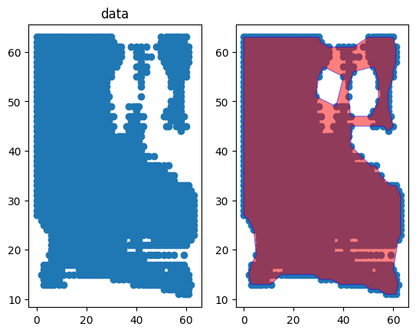
Рисунок 8. Промежуточный результат работы модуля при $α$ = 12

4.2 Проведение эксперимента для параметра p
Цель эксперимента: проверить, что при $α$ = 12 (параметр, влияющий на выпуклость многоугольника в результате работы модуля вычисления полигона) параметр точности полигонов p принимает лучшее значение (равное 1.50, что было выведено в теоретической части).

Пояснения к эксперименту
В ходе эксперимента будет использоваться выведенная выше формула для параметра точности p (18):

$$\begin{aligned}p=\frac{1}{percent}+\max_{norm},\#\left(18\right)\end{aligned}$$

где
percent –минимальный процент пикселей изображения, которые попали в результирующие многоугольники (зависит от входного параметра $α$),
$\max_{norm}$ - максимальная площадь многоугольников (зависит от входного параметра уровня выпуклости многоугольника $α$).

Метод проведения эксперимента
Будут проведены 20 измерений точности полигонов при значении входного параметра выпуклости многоугольника $α$, равного 12 (для каждого измерения будет использовано по 128 изображений из тестовой выборки; 128 изображений соответствует размеру батча из обучающей выборки).

Проведение эксперимента
Сделаем измерения (Таблица 5). В Таблице 5 определены следующие столбцы: номер измерения; измеренный минимальный процент пикселей изображения, которые попали в результирующие многоугольники (percent); измеренная максимальная площадь многоугольников $\max_{norm}$; параметр точности p, вычисленный по формуле 18; разница между посчитанным параметром точности p и идеальным значением (равным 1,5) по модулю.

Таблица 5. Измерения точности полигонов p при $α$ = 12
№ измерения | percent (минимальный процент пикселей изображения, которые попали в результирующие многоугольники) | максимальная площадь многоугольников $\max_{norm}$ | Параметр точности p (формула 21) | Разница между параметром точности p (столбец слева) и идеальным значением (равным 1,5) по модулю
1 | 0,97 | 0,46 | 1,49 | 0,01
2 | 0,9 | 0,45 | 1,56 | 0,06
3 | 0,96 | 0,46 | 1,50 | 0,00
4 | 0,9 | 0,46 | 1,57 | 0,07
5 | 0,93 | 0,46 | 1,54 | 0,04
6 | 0,88 | 0,47 | 1,61 | 0,11
7 | 0,87 | 0,45 | 1,60 | 0,10
8 | 0,87 | 0,47 | 1,62 | 0,12
9 | 0,86 | 0,46 | 1,62 | 0,12
10 | 0,93 | 0,47 | 1,55 | 0,05
11 | 0,93 | 0,46 | 1,54 | 0,04
12 | 0,97 | 0,45 | 1,48 | 0,02
13 | 0,96 | 0,46 | 1,50 | 0,00
14 | 0,88 | 0,45 | 1,59 | 0,09
15 | 0,97 | 0,47 | 1,50 | 0,00
16 | 0,86 | 0,45 | 1,61 | 0,11
17 | 0,96 | 0,46 | 1,50 | 0,00
18 | 0,91 | 0,47 | 1,57 | 0,07
19 | 0,86 | 0,47 | 1,63 | 0,13
20 | 0,94 | 0,46 | 1,52 | 0,02

Вывод
Согласно Таблице 5 средняя разница между реальной точностью и теоретической точностью равна 0,01, что является примерно 1% отклонения. Можно сделать вывод, что формула параметра p подходит для точности измерения результатов, которые возвращает модуль вычисления полигонов с учетом ошибки в 1%. При этом лучшим значением для параметра p является 1,5, а лучшим значением для показателя выпуклости многоугольников $α$ равно 12.

Заключение
В результате проведенных вычислений и экспериментов был сделан вывод, что в модуле вычисления полигонов необходимо поставить ограничение для количества точек в многоугольнике, а именно не более 2195, чтобы время отклика не превышало порог в 10 с (источник [3]). Также наиболее точный результат при сегментации изображений был получен при использовании значения $α$ = 12 в модуле вычисления полигона (при этом точность этих полигонов оценивается как 1,5, что является минимально возможным значением). Также для уменьшения времени отклика была добавлена параллельная обработка изображений и использование древовидной структуры данных (АВЛ-дерево).
Для выведенной формулы времени отклика t был сделан следующий вывод: средняя разница между реальным временем и вычисленным временем отклика составляет 770 мс, что является отклонением в 15% от реального времени. Можно сделать вывод, что данная формула может отражать реальное время отклика с ошибкой в 15%.
Для формулы точности полигона p был получен следующий результат: в ходе проведения эксперимента: средняя разница между реальной точностью и теоретической точностью равна 0,01, что является примерно 1% отклонения. Можно сделать вывод, что формула параметра p подходит для точности измерения результатов, которые возвращает модуль вычисления полигонов с учетом ошибки в 1%. При этом лучшим значением для параметра p является 1,5, а лучшим значением для показателя выпуклости многоугольников $α$ равно 12.
Таким образом, в данной работе были уменьшены время обработки изображения, которое пользователь отправляет в систему (за счет добавления параллельной обработки файла), и время преобразования результата нейронной сети в полигон (за счет применения структуры данных АВЛ-дерево). Это уменьшило общее ожидание результата пользователем. Также полигоны стали наиболее точными (за счет подбора входного параметра для модуля вычисления полигона), отчего результат работы системы, который хочет получить пользователь, стал лучше. Все эти изменения положительно влияют на взаимодействие пользователя с системой.
Решения, полученные в данной работе, могут помочь системам с обработкой изображений и использованием алгоритмов получения полигонов для оценки времени отклика и точности многоугольников.

СПИСОК ИСТОЧНИКОВ
- Документация Webpack. URL: https://webpack.js.org/concepts/ (дата обращения: 10.11.2025).
- Документация метода alpha-shape. URL: https://github.com/panosz/alpha_shapes?tab=readme-ov-file (дата обращения 29.11.2025).
- Card S.K., Robertson G.G., Mackinlay J.D. The information visualizer, an information workspace // Proceedings of the SIGCHI Conference on Human factors in computing systems. 1991. С. 181-186.
- ГОСТ ИСО 9241-3-2003. URL: https://meganorm.ru/Data/59/5926.pdf (дата обращения: 24.12.2025).

